1. ANTRE SERVİSİ İÇİN KUVERİN
HAZIRLANMASI
1.1. Antre Yemeklerinin Temel Özellikleri
Kelime anlamı olarak “antre” başlangıç, giriş anlamını taşır. Günümüzde mönü içerisindeki yeri ana yemekten önce çorbadan sonradır. Bu modülde işlenecek olan antreler kıymetli antreler olarak kabul gören ve özel takımlar kullanılarak servis edilen yiyeceklerdir.
1.2. Antrelerin Servisinde Kullanılan Özel Takımlar
Bu modülde konusu olan kıymetli antrelerin kendilerine has ve özel takımları vardır. Bu takımlar sadece bu yemeklerin servisinde kullanılır. Bu takımların kullanıldığı işletmeler “High Class” servis verirler.
1.2.1. Istakoz Pensi ve Çatalı
Istakoz gibi sert kabuklu deniz mahsullerinin içindeki etleri çıkarmak için kullanılan bir çataldır. İki küçük dişi vardır. Diğer ucu kaşığı anımsattığından dolayı ıstakoz çatalı ve kaşığı olarak adlandırılır.
Istakoz çatalı

Oldukça sert kabuğu bulunan ıstakozu parçalamak amacıyla kullanılan penseyi andıran özel masa üstü takımıdır. Ağız kısmı hafif yukarıya doğru kıvrık bir karga burun şeklindedir.
Istakoz pensi
Havyar Takımı
Sedef ve boynuz, fil dişi gibi okside olmayan ve kararmayan malzemeden yapılmaktadır. Havyar bıçağı, tereyağı bıçağı gibi kesme işleminden çok sürme işleminde kullanılacağı için sapından ağız kısmına doğru genişler. Bıçağın uç kısmı mala gibi geniştir. Kaşığı ise yine aynı malzemeden yapılmıştır. Kavisli kısmı çok yuvarlak ve derin değildir. Dessert kaşığı boyutlarındadır.
Havyar bıçağı
Havyar kaşığı
Bundan başka havyar takımı olarak adlandırdığımız havyarın misafire sunulurken kullanıldığı birbirinin içersine geçen iki parçalı servis kabı vardır. Alttaki parçaya buz konulurken üst taraftaki parça içerisinde havyar servis edilir. Ayrıca soğuk votkanın da havyar kabı içerisinde servisinin gerçekleştirildiği servis kapları günümüzde yaygın olarak kullanılmaktadır.

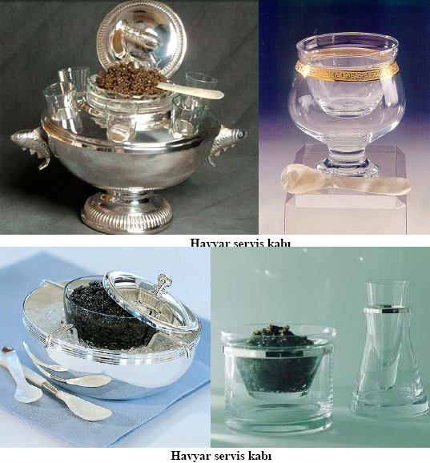
1.2.3. Salyangoz Takımı
Salyangoz çatalı ince ve uzundur. Salyangozun etini kabuğundan çıkarabilmek için çatalın uzun ve sivri iki dişi vardır. Salyangoz pensi, tutma yerlerinden sıkıldığında ağız kısmı açılır, bırakıldığında kavisli kısımlarından salyangozun kabuğu sıkıştırılır. Ağız kısmı birbirine bakan iki çukur kaşık görünümündedir.
Bu takımların haricinde salyangoz servisi için kullanılan salyangozun ve sosunun konulduğu delikli bir tavası vardır.
Salyangoz çatalı
Salyangoz pensi
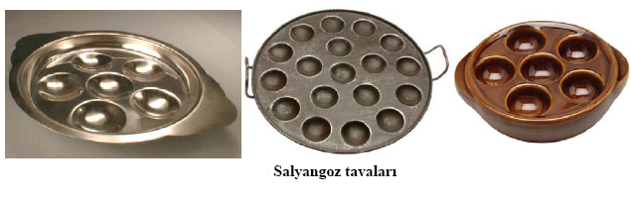
1.2.4. İstiridye Çatalı
Dessert çatalı boyutlarında üç dişli ve dışarıdaki iki dişi normal çatallara göre daha geniş ve bombelidir. Bu bombenin sebebi kabuğundan sıyrılan etin çatal üzerinden kayıp düşmesini önlemek amacıyladır. Çatalın sol dişi etin sıyrılması amacıyla daha keskindir
İstiridye çatalı
1.2.5. Yengeç Takımı
Sivri iki dişi bulunan bir çataldır. Yengecin etlerini kabuğundan çıkarmak için kullanılır. Oluklu olan diğer ucu ise kıskaçlarının ve ayaklarının içinde bulunan etlerin yenmesi için kullanılır. Bıçağının ise Ağız kısmı düz ve keskindir. Yengecin kıskaçlarını ve ayaklarını kırmak için ortası deliklidir. Pensi kullanım amacı diğer pensler ile paraleldir. Yengeci tutmak ve sıkıştırmak için kullanılan makas şeklinde ucu ince bombeli bir penstir.
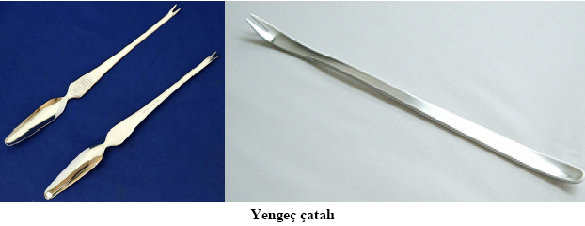
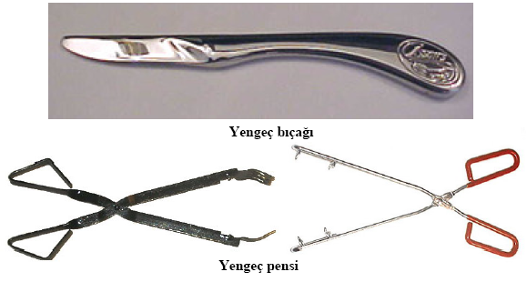
1.3. Kıymetli Antre Yemeklerinin Kuveri
Yemeğin pişme ve servis şekli özelliğine göre farklılık arz eder. Örneğin kabuklu deniz mahsullerinin servisinde pensler, çatallar, kaşıklar, bıçaklar, kokteyl kapları, özel tabaklar gibi servis takımları kullanılır. Sipariş veren her misafir bu takımların nasıl kullanılacağı hakkında bilgi sahibi olmayabilir. Servis personeli bu takımların nasıl kullanıldığını çok iyi bilmelidir. Yine bu yemeklerin kuverlerinde oldukça farklı garnitürler ve soslar da kuvere ilave edilir.

